**Manipulando arquivos texto - Parte I**

**Mário Leite**

...

Embora a maioria dos programas que acessam arquivos seja feita em bancos de dados, em SGBDs, a manipulação de arquivos de texto também é uma boa opção; principalmente quando se deseja acessar textos longos descritivos. Evidentemente, tudo começa pelo acesso ao arquivo: criação/abertura; e para isto é necessário acessar o local onde se encontra o arquivo (se dele já existe) ou o local onde ele será criado (se ainda não existe). Então, o elemento fundamenta em quaisquer destes casos é a chamada “*string de conexão*”, que é dada por uma *string* literal ou variável do tipo *string* que contenha esse local. Considere, por exemplo, o arquivo de texto “ArqX.txt” que esteja no seguinte caminho; “***D\Livros\Livro10***\***Dados***”. Então a *string* de acesso poderá ser definida de dois modos diferentes, fazendo a codificação em C#:

"D:\\Livros\\Livro10\\Dados.txt"

ou

**@**"D:\Livros\Livro10\Dados\ArqX.txt"

Observe no segundo modo que, para escrever o caminho completo tal como estamos acostumados, com apenas uma contrabarra (**\**) separando *drive*, pastas e arquivo, é preciso colocar o operador arroba **@** antes do caminho. Sem este operador a separação deve ser feita com duas contrabarras (**\\**), como exige a linguagem C#. O caractere de escape (**\**) indica que o caractere **\** que o sucede faz parte da *string*, mas, se quiser que as aspas façam parte da *string* deve ser usado **\”**. Usando **@** só precisamos de apenas um deste símbolo pois, ele indica que TODOS os que o segue fazem parte da *string*. Por exemplo, para criar o arquivo “ArqX.txt” no caminho: ***D:\Livros\Livro10\Dados***, clicando no botão ***button1*** de um formulário *Windows Form*, o código necessário pode ser o seguinte:

**private void** button1_Click(**object** sender, **EventArgs** e)

{

**StreamWriter** objArqX = **new**

**StreamWriter**(@"D:\Livros\livro10\Dados\ArqX.txt");

}

Outro modo de fazer é criar uma variável que armazena a *string* do caminho completo.

**private void** button1_Click(**object** sender, **EventArgs** e)

{

**string** caminho = "D:\Livros\Livro10\Dados\ArqX.txt"

**StreamWriter** objArqX = **new** **StreamWriter**(**@**caminho);

}

A classe **StreamWriter**, que permite a criação de arquivos texto, pertence ao *namespace* **System.IO**.

A **figura 1** mostra a aplicação em tempo de execução (rodando); a **figura 2a** exibe a pasta *D:|\Livros\Livro10\Dados*, mostrando os arquivos desta pasta, ainda sem o arquivo-texto de texto a ser criado. A **figura 2.b** exibe esta mesma pasta, agora com o arquivo **ArqX.txt** criado com um *click* no botão da **figura 1**.

------------------------------------------------------------------------------------------------------------------------

***Continua na Parte II***

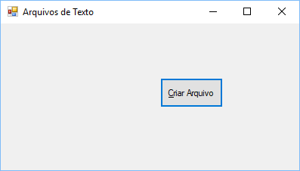

**Figura 1 - Aplicação de criação do arquivo ArqX.txt rodando**

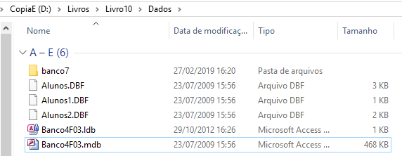

**Figura 2a - Pasta antes de criar o arquivo ArqX.txt**

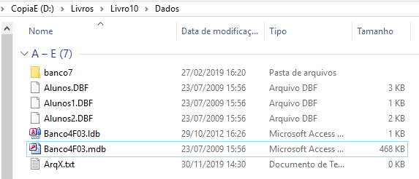

**Figura 2b - Pasta depois de criar o arquivo ArqX.txt**